凡人网络购物系统 2010版-商品添加接口使用手册

一、简介
1、本接口应用于凡人网络购物系统 2010 简体中文版Access版后台商品管理-商品添加；
2、适用GBK版本；
3、发布时请使用具有管理权限的用户帐号；
4、接口文件无须任何改动即可使用，如果你希望增加校验或其他功能，请仔细修改；
5、接口文件请复制在网站管理目录admin下使用；

二、安装接口
在接口文件夹中找到接口文件，如图：
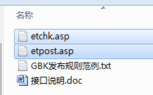

请将etchk.asp、etpost.asp等接口文件上传到指定目录，请使用二进制方式上传，如图：
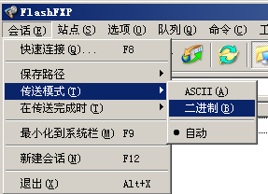

三、配置发布规则
1、将范例发布规则文本导入ET2发布配置，或使用软件内置发布规则范例，如图：
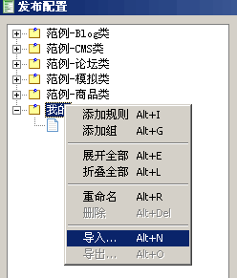

2、将检查网址和发布网址中的“您的网址”改为您要发布的网站网址，如图：

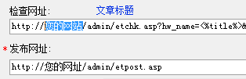

3、在发布项-参数取值中，填上您要发布的商品分类ID，如图：
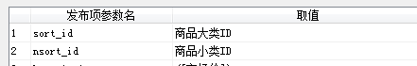

4、在网站前台商品分类处，可以看到商品的分类ID号，如图：
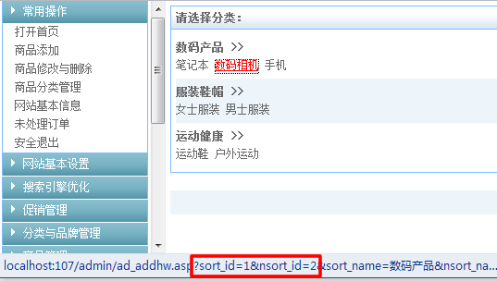
鼠标移到分类上，查看分类链接例如：
http://localhost:107/admin/ad_addhw.asp?sort_id=1&nsort_id=2&sort_name=数码产品&nsort_name=数码相机，其中sort_id为大类ID，nsort_id为小类ID。

5、填上您的账号、密码，注意格式和账号权限，如图：
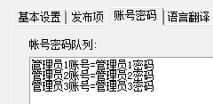

四、接口说明
一、检查接口

1、接口文件名etchk.asp，为保密，请自行修改文件名；
2、本接口文件复制在网站admin目录下使用；
3、主要参数
hw_name
商品标题参数名；

vercode
校验码，请自行设定，并在检查接口文件开始处修改vercode使其一致；

4、发布配置-文章检查网址处，可以如下填写：
http://您的网站/admin/etchk.asp?hw_name=<%title%>&vercode=
注：使用大小写敏感的服务器的用户请注意网址大小写和网站文件一致
5、接口文件无须任何改动即可使用，如果你希望增加校验或其他功能，请仔细修改；

二、发布接口

1、接口文件名etpost.asp，为保密，请自行修改文件名；
2、本接口文件请复制在网站admin目录下使用，如果目录名有变更，请自行对应；

注1：以下参数名后“=”号为示范取值而用，参数名本身不含“=”号；
参数项，请在发布规则-发布项中添加，如图：
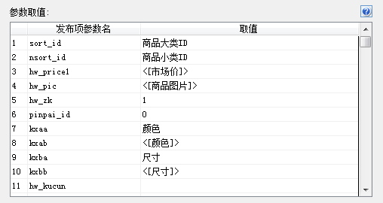

3、基本参数
vercode
安全校验码，请自行设定，并在接口文件开始处修改vercode使其一致；

admin_name
管理员名参数名

admin_pass
密码参数名

hw_name
商品名称，最大100字（200字节）

hw_content2
详细介绍参数名。

etattachs
文件列表参数名。

4、主要参数
sort_id
商品所属大类ID，可通过分类链接查看，必填；

nsort_id
商品所属小类ID，可通过分类链接查看，必填；

hw_pic
商品图片参数名，多个图片地址以换行分隔，留空则不使用图片入库；
采集的图片需下载保存到网站目录“pic”下，ET发布配置-文件显示URL应填写为“../pic”；

hw_price1
商品市场价参数名，必填

hw_zk
价格折扣参数名，留空则默认为1，（1为无折扣,0.5表示5折）；

kxaa
参数1名称参数名，用于填写第一个参数的名称；

kxab
参数1取值参数名，用于获取参数1的内容；

kxba
参数2名称参数名，用于填写第一个参数的名称；

kxbb
参数2取值参数名，用于获取参数1的内容；

5、附加参数
pinpai_id
品牌ID参数名,留空则默认为0

hw_content
简介参数名，可不使用。

hw_buys
购买次数参数名,留空则默认为0

hw_xu
序号参数名,留空则默认为0

hw_kucun
库存参数名,留空则默认为1000

hw_jifen
积分参数名，留空则默认为1，当网站使用指定积分模式时，此参数生效。

hw_weight
商品重量参数名，留空则默认为0。

hw_yunfei
商品运费参数名，留空则默认为0。

tjindex
推荐商品参数名，0为否，1为时，留空则默认为0。

tjsort
分类推荐参数名，0为否，1为时，留空则默认为0。

tejia
特价参数名，0为否，1为时，留空则默认为0。

ziduan
自定义字段参数名，从ziduan0到ziduan9，共可使用10个，不使用则不填。

6、图片附件
网站图片保存目录为 pic，因此，ET发布配置-基本设置-文件显示URL应填“../ pic”，并将下载的图片文件，上传到该目录。

7、发布配置-发布网址处，可以如下填写：
http://您的网址/admin/etpost.asp
注：使用大小写敏感的服务器的用户请注意网址大小写和网站文件一致

8、接口文件无须任何改动即可使用，如果你希望增加校验或其他功能，请仔细修改；

五、范例发布规则说明
1、必须勾选保留换行符；
2、文件显示url默认为“../pic”。
3、参数取值中 sort_id、nsort_id 请设值；
4、采集规则中的数据项名称应和参数取值中引用的数据项名称一致；

六、常见错误：
当提示采集失败时，请查看返回信息了解错误详情，以便改正，返回信息窗见下图：
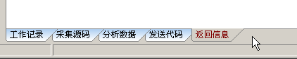

一、[err]账号密码错误[/err]
1、检查发布规则-参数取值-账号密码队列；

二、[err]invalid vercode[/err]
1、在发布规则-检查网址中填写的vercode 值和检查接口文件中的vercode值不一致；
2、在发布规则-参数取值-附件参数队列中填写的vercode值和发布接口文件中的vercode值不一致；

三、[err]标题不能为空[/err]：
1、使用的采集规则未能正确采集到标题；
2、采集规则的数据整理将标题过滤了；
3、错误的修改了发布规则-发布项中的标题参数名，正确的参数名请看本文接口说明部分；
4、发布规则未开启utf-8编码转换；

四、[err]内容不能为空[/err]：
1、使用的采集规则未能正确采集到正文数据项；
2、采集规则的数据整理将正文数据过滤了；
3、错误的修改了发布规则-发布项中的正文参数名，正确的参数名请看本文接口说明部分；
4、发布规则未开启utf-8编码转换；

五、文章乱码：
1、发布规则未开启utf-8编码转换；
2、数据整理不当；

六、附件上传不成功：
1、检查附件保存路径和格式是否正确
2、检查附件是否存在
3、检查FTP目录和权限设置；

七、图片不显示：
1、检查发布规则 文件显示URL设置；
2、如果启用FTP上传，则文件显示URL和FTP上传目录应一致；
3、如果使用保存目录而未使用FTP上传，则文件显示URL应和方案的文件保存目录一致；

